**Неосторожность при курении приводит к трагическим последствиям**

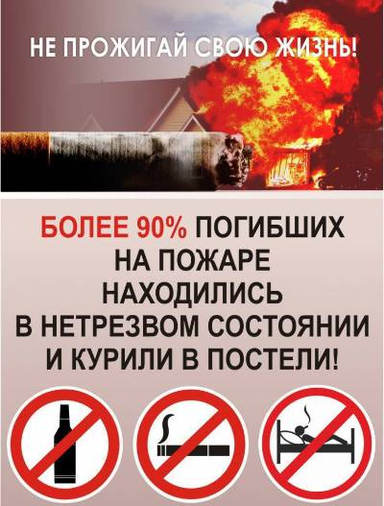Одна из распространенных причин бытовых пожаров - неосторожное обращение с огнем, в том числе при курении. Курение в постели, особенно в состоянии алкогольного опьянения, нередко приводит к трагическим последствиям: за январь и февраль этого года в Бурятии произошло 18 пожаров по данной причине, на которых погибли 5 человек. На территории Иволгинского района по причине неосторожное обращение с огнем при курении, в результате пожара травмирован один человек и один человек погиб.

**6-й Иволгинский отряд ГПС РБ напоминает:** банальная неосторожность при курении часто приводит к пожарам, в том числе и к гибели людей. Курение опасно не только для здоровья курильщиков, но и для жизни окружающих их людей.

**Как уберечь себя и своих близких от пожара из-за неосторожного обращения с огнем при курении:**

- не курите, лежа в постели;

- тушите сигареты только в пепельнице, не бросайте спички и окурки на пол, определите специально отведённое место для курения;

- не оставляйте без присмотра нетрезвых членов семьи.

☎Телефон пожарно-спасательной службы 01 сотовый телефон 101 или 112

С уважением,

Инструктор противопожарной профилактики 6-го Иволгинского отряда ГПС РБ